附件1-1：系統概述文件
編號：（此欄位由主辦單位填寫）
中文專題名稱：一派清鬆
英文專題名稱：Dispatch Nav

一、前言（還需要合作公司名稱、聯絡人、電話號碼）
隨著企業外勤服務據點增加，如何在有限的人力與工作時間內完成每日任務，逐漸成為外勤管理的重要問題。以本次產學合作的流動廁所清掃作業為例，服務據點分布範圍廣，且不同據點具有各自的清掃週期與服務時間，過去較依賴人工整理資料、安排司機及規劃每日路線，不僅需要花費較多時間，也容易出現路線繞行、工作量分配不均，以及現場資訊無法即時掌握等情形。
因此，本專題以企業實際作業需求為基礎，開發 Dispatch Nav 智慧派工系統，希望將原本分散的派工、路線及現場作業流程進行整合。除了協助安排每日任務與行駛路線外，也讓管理端能掌握司機執行情形，並將現場清掃紀錄回傳至系統，減少人工整理與資訊落差，使整體外勤作業流程更完整。

二、創意描述
本系統的設計並非單純將人工派工改為電腦排程，而是希望將「派工、路線、現場執行、清掃查核及營運分析」串成完整的作業流程。系統會依服務據點、清掃週期、人力及每日工時等條件安排任務，再搭配實際道路資訊規劃路線，讓派工結果更符合外勤人員實際執行工作的情況。
在現場作業方面，司機可透過 App 接收任務、導航、定位並上傳清掃前後照片，系統再利用 AI 影像辨識輔助判斷垃圾、垃圾桶滿溢及髒污等狀況，使照片除了作為工作紀錄外，也能進一步轉換為清掃品質分析資料。此外，系統將路線最佳化所減少的行駛里程延伸至 ESG 分析，以碳排放及相關指標呈現改善成果，並加入 AI 智慧管理助理，讓管理者能以問答方式查詢派工、清掃及營運資訊，使系統從原本的派工工具延伸為外勤作業管理與分析平台。

表1 實際作業需求與系統改善方式
實際作業需求 | 系統改善方式
多據點任務需人工安排 | 依據點、週期、人力及工時條件進行智慧派工
路線安排仰賴人工經驗 | 結合實際道路資訊進行路線規劃與調整
現場執行情形不易即時掌握 | 透過 App 定位、任務進度及問題回報同步資訊
清掃照片需人工查看 | 導入 AI 影像辨識，輔助判斷清掃前後狀況
路線改善成果不易量化 | 將節省里程延伸為 ESG 與碳排效益分析

三、系統功能簡介
Dispatch Nav 依使用情境分為 Web 管理平台與司機端 App。Web 管理平台提供服務據點與司機資料管理、智慧派工、路線查看、即時監控、問題回報、清掃紀錄及帳號權限等功能。完成派工後，管理者可透過地圖查看各司機每日服務站點與行駛路線，並利用即時監控掌握任務進度及現場狀況。
司機端 App 主要提供每日任務查看、路線導航、定位、清掃照片上傳及問題回報。司機抵達服務據點後，可依作業流程上傳清掃前後照片，系統透過 AI 影像辨識輔助判斷現場環境及清掃結果，相關紀錄同步回傳至管理端，作為後續查詢與分析依據。
除了基本派工與現場管理外，系統亦提供清掃紀錄分析、ESG 永續分析及 AI 智慧管理助理。清掃資料可進一步整理為品質與使用情形相關資訊；ESG 功能則將路線改善成果轉換為減少里程與碳排放等指標；AI 智慧管理助理可協助查詢派工、清掃及營運相關資料，讓管理者能更快速掌握系統中的重要資訊。

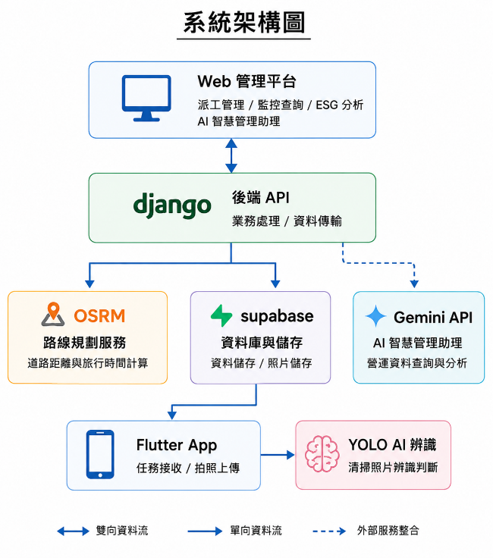
圖1 系統架構圖

四、系統特色
本系統以產學合作企業的實際作業需求為出發點，將服務據點、人員、排程、路線與清掃紀錄整合於同一平台，改善原本分散使用 Excel、人工排程及個別導航所造成的資料整理與管理負擔。系統可依據點位置、清掃週期、服務時間、司機人數及每日工時限制產生派工結果，並以實際道路時間檢核與調整路線，降低重複安排、路線繞行及工作量不均等情形。
管理端 Web 與司機端 App 透過資料交換介面串接，管理者可掌握任務進度、司機即時位置、清掃紀錄及問題回報；司機則可接收每日任務、使用導航、回報站點完成狀態、上傳清掃前後照片及回報現場異常。系統並運用 YOLOv8s 辨識影像，輔助判斷清掃前的環境風險與清掃後是否合格，使派工、執行、回報與查核形成完整流程。依合作企業資料進行測試，在目前測試條件下，每週總出勤工時約降低 10.8%，顯示系統具備實際導入價值。
表2 人工排程與智慧派工成果比較
比較項目 | 人工排程 | 智慧派工 | 改善情形
總行駛距離 | 2598.2km | 1772.9km | 減少31.8%
總行駛時間 | 9606.2分鐘 | 8442.7分鐘 | 減少12.1%
總出勤工時 | 40803.7分鐘 | 36404.2分鐘 | 減少10.8%

五、系統開發工具與技術
系統後端以 Python 與 Django開發，並以 Django 建置資料交換介面（API），負責帳號、據點、任務、定位、清掃紀錄及問題回報等資料處理。管理端網頁以 Django 模板搭配 HTML、CSS 與 JavaScript 建置，主要資料儲存於 Supabase 提供的 PostgreSQL 資料庫；司機端則以 Flutter 開發 App，透過 API 與後端同步任務及現場回報資料。
智慧派工流程先整理服務據點、經緯度及清掃週期等資料，並將相同位置的任務合併，再依服務時間、司機人數及每日工時限制進行任務分配。路線規劃先以最近鄰與貪婪法建立初始順序，再透過 2-opt 進行改善；道路成本主要用 OSRM取得實際道路時間與距離，Haversine 公式則用於初步篩選或服務無法取得時的備援估算。影像辨識採用 YOLOv8s 模型，分析清掃前後照片，作為環境風險及清掃品質判斷的輔助依據。

六、系統使用對象
本系統主要提供具有多據點派工需求的企業使用，目前以產學合作的流動廁所清掃業者作為實際應用對象，並依使用需求分為管理者與司機兩種主要角色。
管理者主要透過 Web 平台進行服務據點管理、智慧派工、路線查看、即時監控及異常處理，並查看清掃紀錄與相關營運資訊；司機則使用行動 App 接收每日任務、查看服務據點與路線，並於現場完成定位、清掃照片上傳及問題回報，未來若應用於其他具有多據點、週期性外勤需求的產業，也可依不同作業方式調整相關功能與派工條件。

七、系統使用環境
本系統依管理端與現場作業需求，分為 Web 管理平台與司機端 App。管理者可透過具備網路連線及瀏覽器的電腦使用系統，進行資料管理、派工、路線查看及現場作業管理。
司機端則使用具備網路、GPS 定位及相機功能的行動裝置，透過 App 接收每日任務、查看路線及服務據點，並於現場進行定位、拍照上傳與問題回報。由於部分功能需要即時傳送定位與作業資料，因此實際使用時需保持網路連線，並開啟定位及相機相關權限。

八、結語
從產學合作過程中所了解的實際作業需求出發，以流動廁所清掃業者每日面臨的派工、路線安排及現場管理問題作為開發方向。從原本較依賴人工經驗的工作方式，逐步將服務據點、人員、路線與現場作業資訊整合至同一套系統中，希望減少管理者重複安排與整理資料所花費的時間。
目前系統已完成 Web 管理平台與司機端 App 的整合，並加入智慧派工、道路路線規劃、AI 影像辨識及營運資訊分析等功能。透過這次產學合作，我們更加了解實際產業在導入資訊系統時會遇到的需求與限制。未來希望能持續依實際使用情況調整，讓系統更貼近企業日常作業，也能延伸至其他具有多據點外勤需求的產業。

